IK 102
Скамья регулируемая для пресса
(инструкция по сборке)
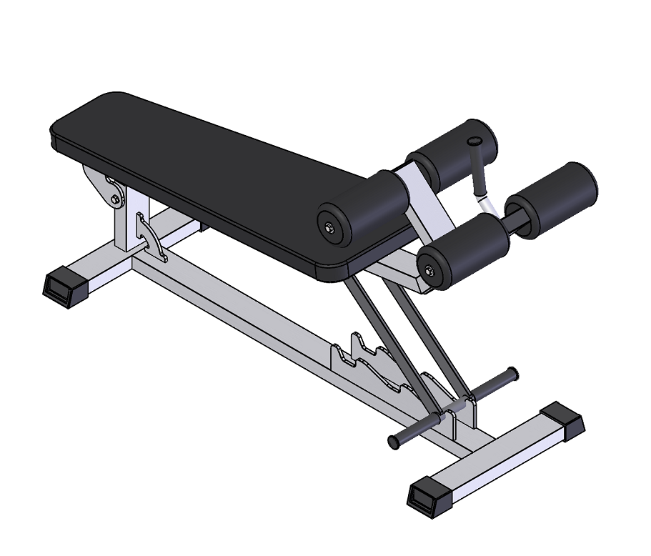

Комплект поставки
 | Верхняя рама | 1 шт.
 | Нижняя рама | 1 шт.
 | Регулировка | 1 шт.
 | Валик | 4 шт.
 | Сиденье | 1 шт.
 | Болт М10х20 | 8 шт.
 | Болт М10х60 | 3 шт.
 | Шайба D10 | 5 шт.
 | Шайба D10 увеличенная | - шт.

1. Сиденье прикрутить к нижней раме с помощью крепежного комплекта болт М10х60 (7), шайба D10 (8) (Рис.1). Установить валики (4) на верхней раме с помощью крепёжного комплекта: болт М10х20 (6), шайба D10 (8). (Рис.1)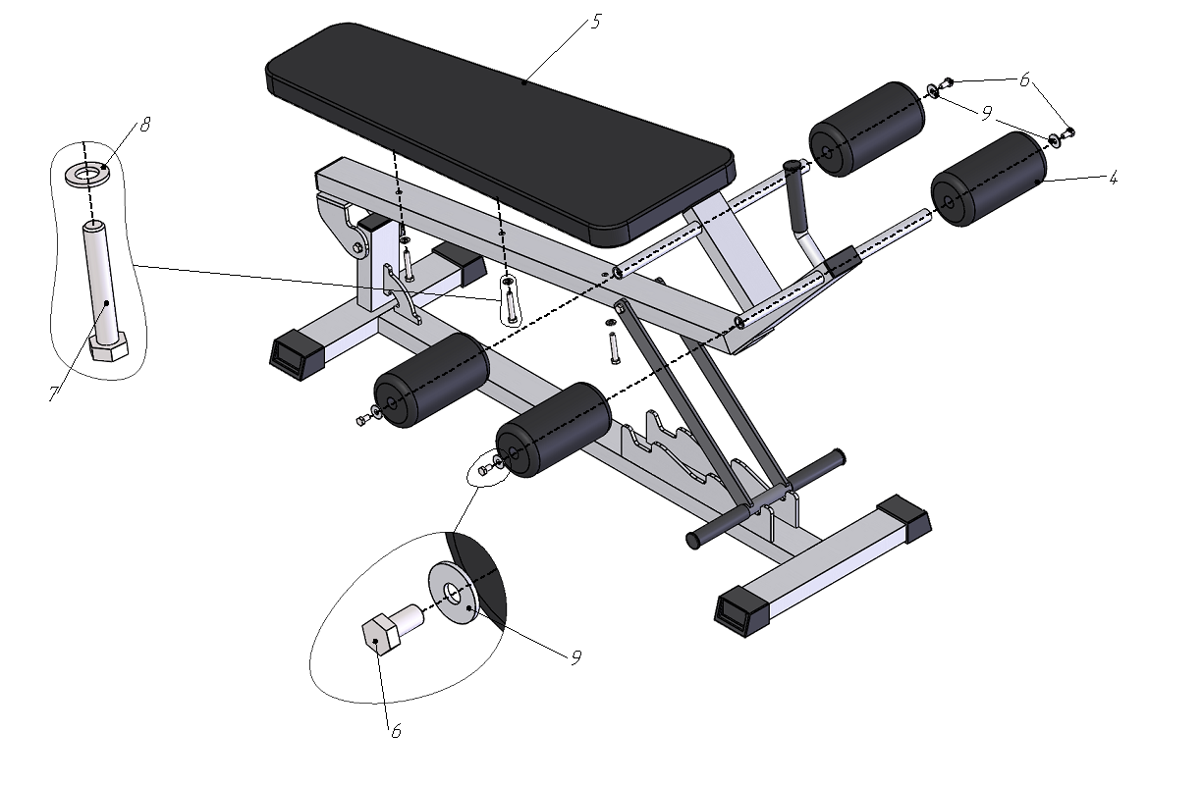
Рис.1

